操作チュートリアル 先生編

第1版
2018/07/10
目次
1. 概要 1
2. レポート オプションの使い方 1
2.1. 課題配布設定 2
2.1.1. 課題配布設定用のフォルダを作成する 2
2.1.2. フォルダに対して課題配布設定を行う 3
2.1.3. アクセス制限設定 6
2.1.4. 課題を課題配布フォルダにアップロードする 10
2.1.5. メール送信機能を用いて課題配布用アドレスを通知する 13
2.2. レポート回収設定 17
2.2.1. レポート回収設定用のフォルダを作成する 17
2.2.2. フォルダに対してレポート回収設定を行う 18
2.2.3. メール送信機能を用いてレポート回収用アドレスを通知する 24
2.2.4. 生徒ユーザーがアップロードしたファイルを回収する 27
3. その他の機能 29
3.1. 「課題配布フォルダ」のその他の機能 30
3.2. 「レポート回収フォルダ」のその他の機能 31
3.3. 画像を変更する 32

概要
本チュートリアルは、Proself レポートオプションを使用した、先生ユーザーでの課題配布設定、レポート回収設定を行うための手順を記載しています。

レポート オプションの使い方
レポートオプションをインストールし、管理者によってレポートオプションが使用可能になりますと、先生ユーザーでログイン後のファイル一覧のメニュー内にレポートオプションに関する項目が追加されます。
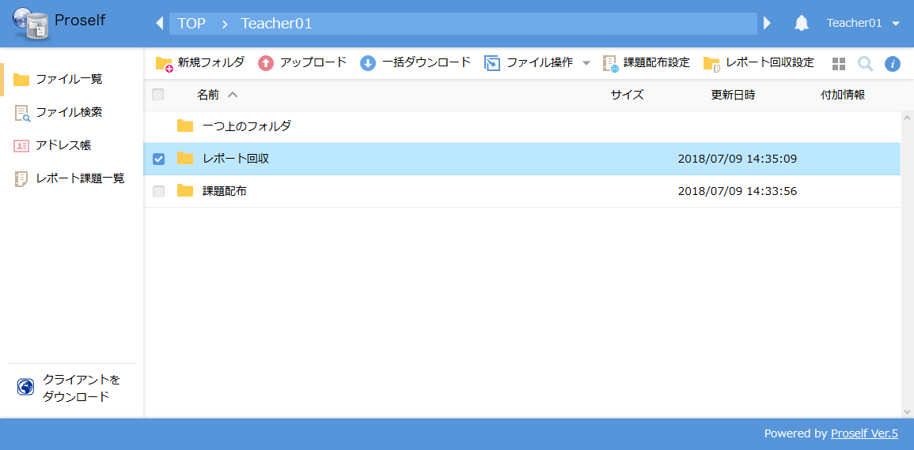

②
③
ファイル一覧画面

- 課題配布設定 | フォルダに対して課題配布の設定・更新・停止を行います。
- レポート回収設定 | フォルダに対してレポート回収の設定・更新・停止を行います。
- レポート課題一覧 | 自身が作成した課題配布、レポート回収設定の一覧が表示されます。

課題配布設定
生徒ユーザーに課題を配布するための設定手順を記載します。

課題配布設定用のフォルダを作成する
課題配布設定を行うためのフォルダを作成します。
ここでは先生ユーザー自身のユーザーフォルダ（Teacher01）内にフォルダを作成します。
Teacher01フォルダ内で上部メニューから「新規フォルダ作成」をクリックしてください。
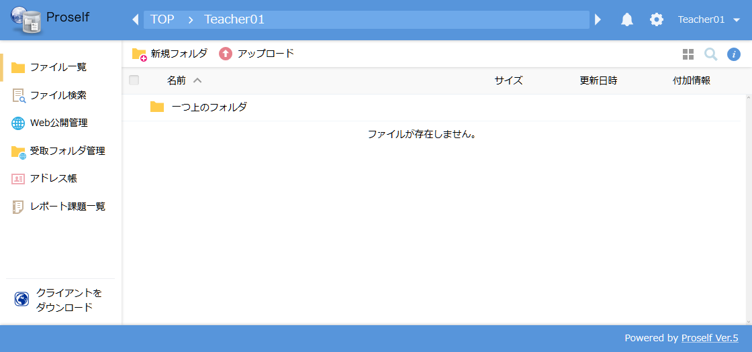
Teacher01のユーザーフォルダ内

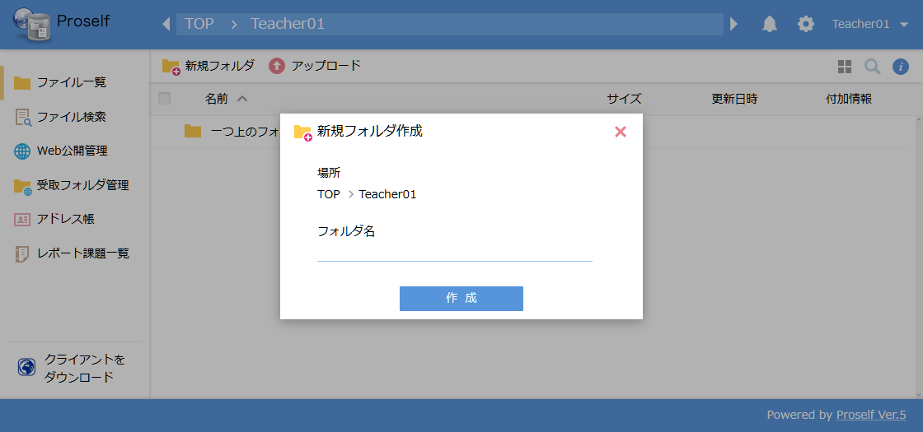
新規フォルダ作成

フォルダ名の指定は自由ですが、本手順では「課題配布」とします。
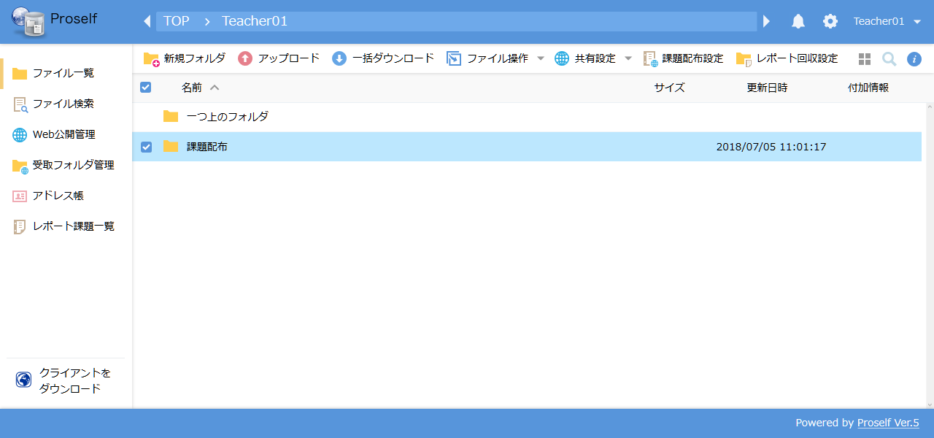
フォルダ作成後

フォルダに対して課題配布設定を行う
作成した「課題配布」フォルダにチェックを入れ、上部メニューにある「課題配布設定」をクリックします。
ファイル一覧画面

課題配布設定画面が表示されますので、各項目に対して設定後、「作成」をクリックします。
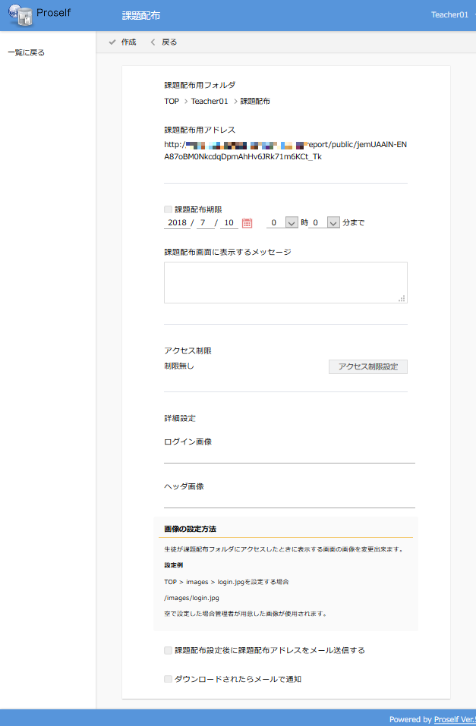
課題配布設定画面

各項目の詳細については以下の通りです。
課題配布用フォルダ | 課題配布設定を行うフォルダのパスが表示されます。
課題配布用アドレス | 課題配布設定後に生成されるURLです。生徒ユーザーはこのURLにアクセスして課題をダウンロードします。
課題配布期限 | 生徒ユーザーが課題をダウンロードできる期限を設定することができます。
課題配布画面に  表示するメッセージ | 課題配布画面にメッセージを表示することができます。
アクセス制限設定 | 課題配布用アドレスにアクセスできる生徒を限定できます。詳細は「2.1.3.アクセス制限設定」をご覧ください。
ユーザー名/グループ名 | アクセス制限設定時、アクセス可能なユーザー名/グループ名が表示されます。
ログイン画像  ヘッダ画像 | 課題配布用アドレスアクセス時のログイン画像やヘッダ画像を変更することができます。  「3.3.画像を変更する」で詳しく説明します。
課題配布設定後に課題配布アドレスをメール送信する | チェックを入れた上で課題配布設定を行うと、設定後にメール送信画面へ遷移し、生成された課題配布用アドレスをメール送信することができます。  詳細は「2.1.5. メール送信機能を用いて課題配布用アドレスを通知する」をご覧ください。
ダウンロードされたらメールで通知 | チェックを入れた上で課題配布設定を行うと、生徒ユーザーが課題配布用アドレスにアクセスしてファイルをダウンロードした際に、自身のメールアドレスに対して通知メールが送信されます。

課題配布設定が完了しますと、フォルダの付加情報に課題配布設定が行われたことを示すアイコンが表示されます。生徒ユーザーが課題としてダウンロードするファイルは、このアイコンのフォルダにアップロードします。
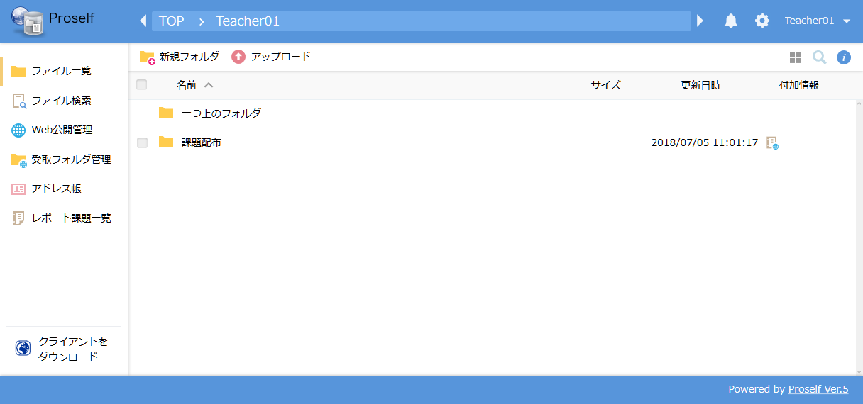
課題配布設定後

アクセス制限設定
課題配布設定画面内の「アクセス制限設定」をクリックします。
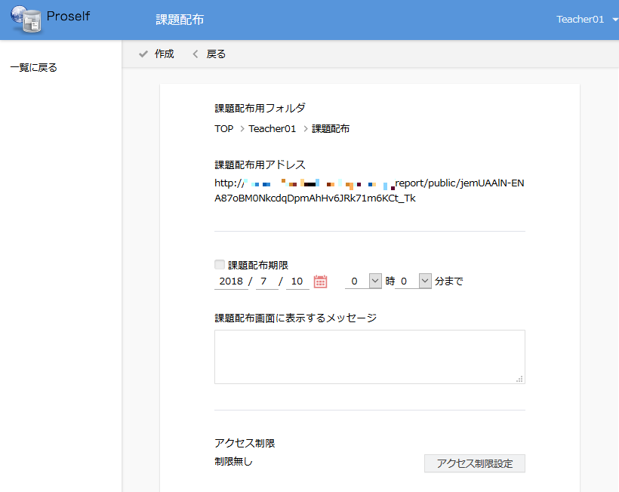
課題配布設定画面
アクセス制限設定内のラジオボタンより、「アクセス制限を使用しない」か「個別にユーザー/グループを選択」を指定します。本手順では「個別にユーザー/グループを選択」を指定します。
「個別にユーザー/グループを選択」を指定した場合は、追加でアクセス可能なユーザー/グループを指定します。「アクセス出来ないユーザー/グループ」から対象のユーザー/グループを選択し、「参加>>」をクリックしてください。アクセス可能なユーザーの指定が完了しましたら、「適用」をクリックすることでアクセス制限設定が適用されます。
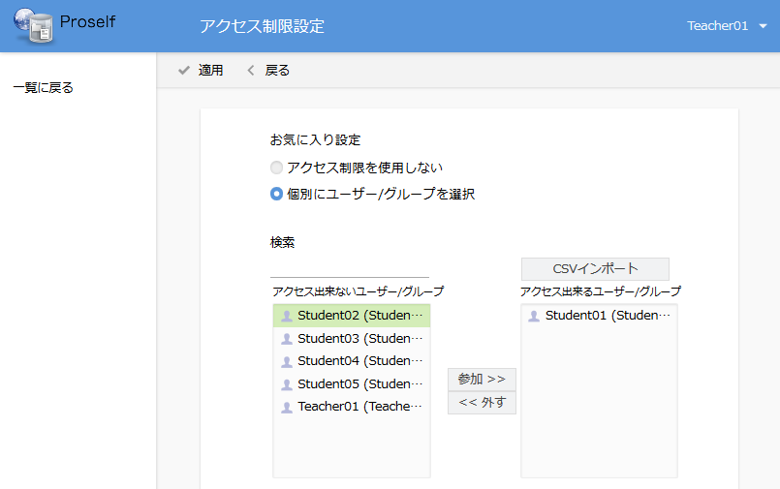
アクセス制限設定

また、CSVファイルを用いてアクセス可能なユーザーを指定することもできます。
アクセス制限設定画面内にある「CSVインポート」をクリックすることで、CSVインポート画面に遷移します。
アクセス制限設定

CSVインポート画面遷移後、「ファイルを選択」より取り込むCSVファイルを選択し、「インポート」をクリックしてください。
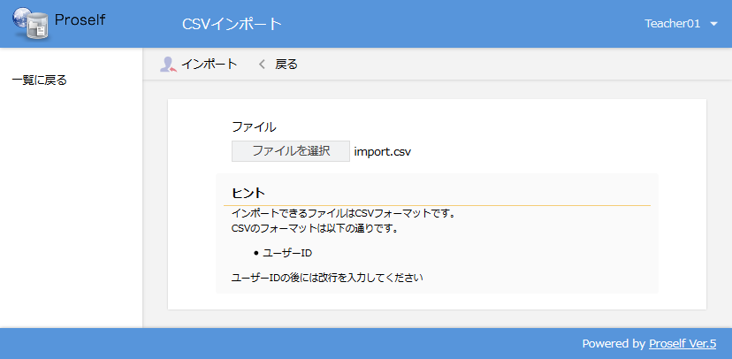
CSVインポート

指定したアクセス可能ユーザーをお気に入りとして設定し、他の課題配布/レポート回収設定時に使用することもできます。
アクセス可能ユーザーの指定が完了後、「お気に入りに追加」下のテキストエリア内に任意の名前を入力し、「追加」をクリックすることでお気に入りリストに追加されます。
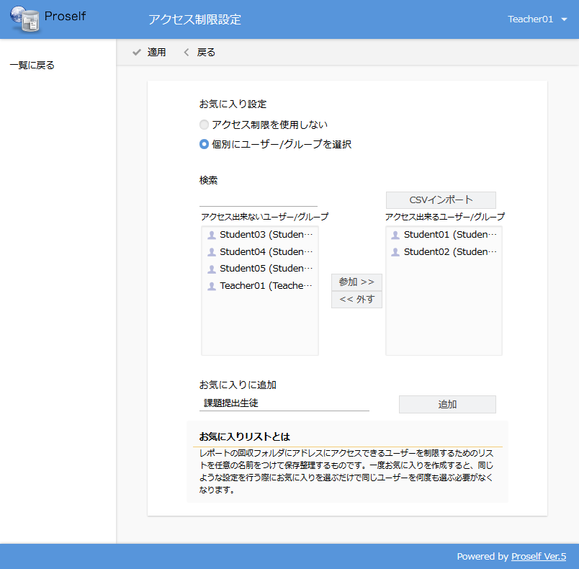
アクセス制限設定

次回以降の課題配布、レポート回収設定時には、追加したお気に入りを用いてアクセス制限設定を行うことができます。
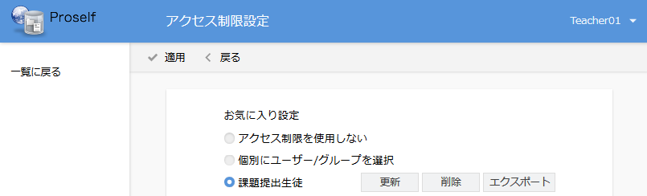
アクセス制限設定（お気に入り追加後）

課題を課題配布フォルダにアップロードする
課題配布設定を行ったフォルダに遷移し、上部メニューから「アップロード」をクリックします。
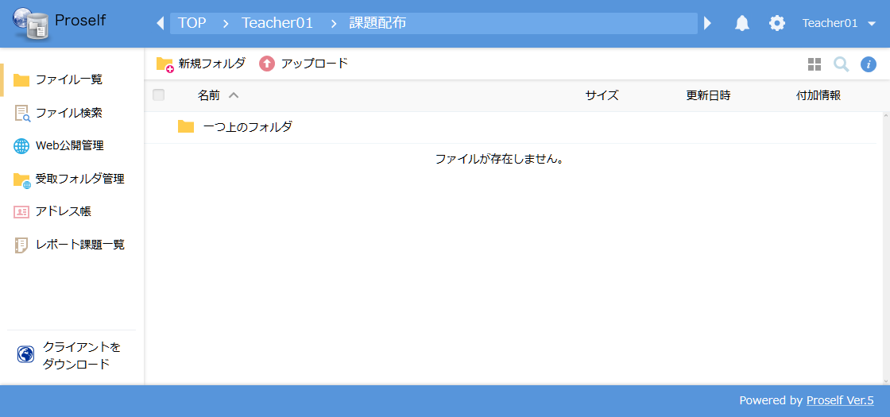
課題配布フォルダ内

アップロード画面に遷移後、課題ファイルをドラッグアンドドロップし、「アップロード」をクリックしてアップロードします。
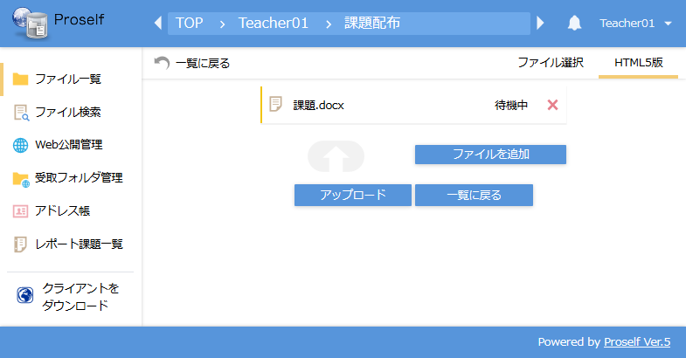
アップロード画面

以上で課題配布設定は完了です。
設定した課題配布は、左メニューの「レポート課題一覧」より確認することができます。
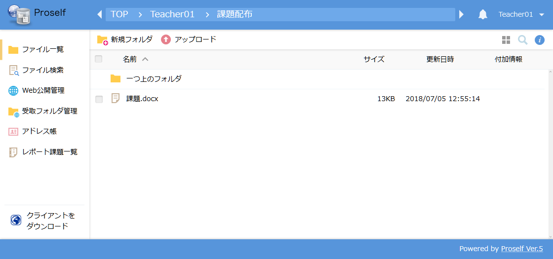
ファイル一覧

詳細アイコンをクリックすることで、設定した課題配布の詳細を確認することができます。
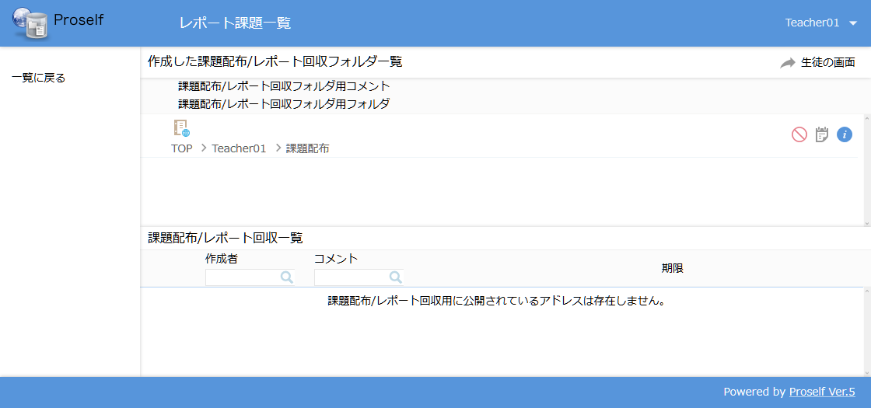
作成した課題配布/レポート回収一覧

課題配布詳細画面では、課題配布用アドレスの確認や、課題配布の更新や停止、課題配布の履歴表示を行うことができます。
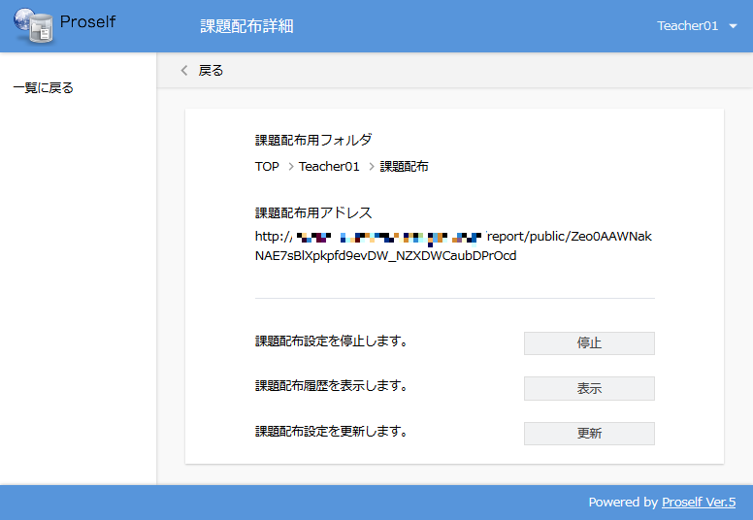
課題配布詳細

メール送信機能を用いて課題配布用アドレスを通知する
※メール送信機能を利用するには、管理者の設定が必要です。
生徒ユーザーに対して、課題配布用アドレスをメールで通知することができます。
[課題配布設定後、続けてメール送信を行う場合]
課題配布設定にて、「課題配布設定後に課題配布アドレスをメール送信する」にチェックを入れた上で「作成」をクリックします。
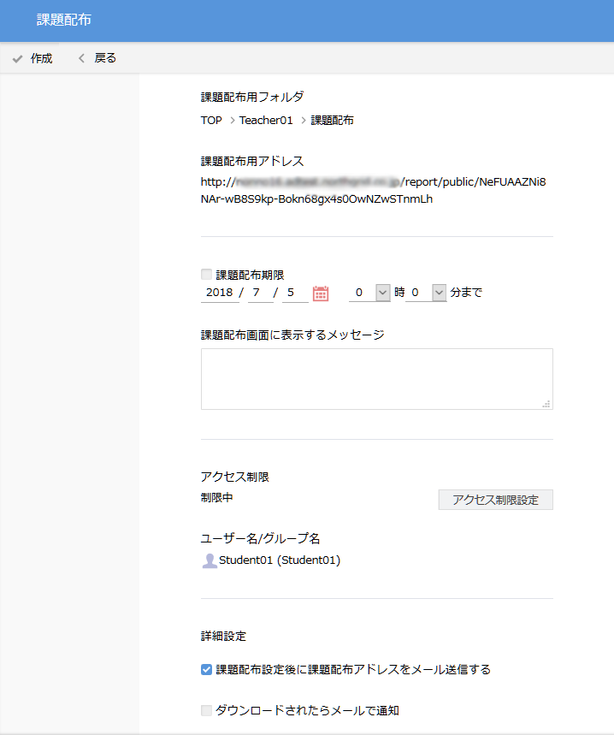
課題配布フォルダ設定画面

課題配布設定後、メール本文に課題配布用アドレスが記載された状態でメール送信ダイアログが表示されます。
宛先(TO、CC、BCC)、件名、本文を入力し、「送信」をクリックすることで、指定した宛先にメールが送信されます。
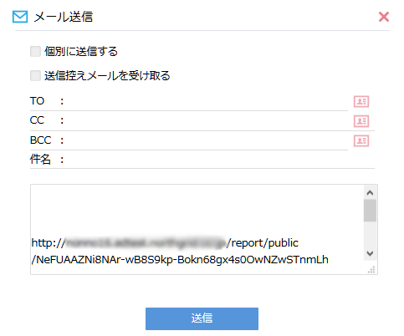
メール送信

Proselfのアドレス帳にメールアドレスを登録している場合は、「アドレス帳」アイコンから登録したメールアドレスを呼び出すこともできます。
メール送信

アドレス帳ダイアログ表示後、対象にチェックを入れた状態で「追加」をクリックします。
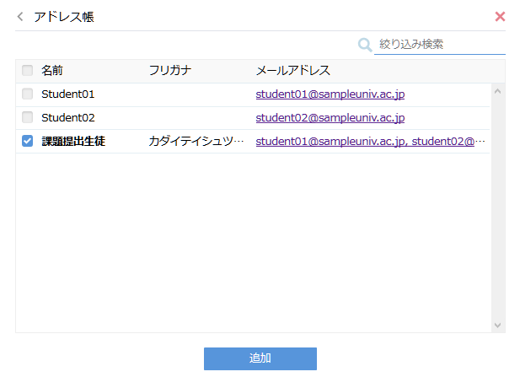
アドレス帳ダイアログ

追加したメールアドレスが、メール送信ダイアログに反映されます。
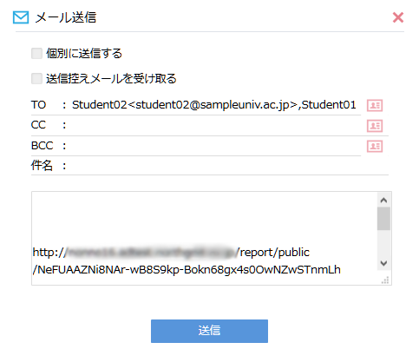
メール送信ダイアログ(アドレス帳から追加後)

[課題配布設定済みのフォルダに対してメール送信を行う場合]
ファイル一覧画面より、課題配布設定を行ったフォルダに対してチェックを入れ、上部メニューにある「メール送信」をクリックします。
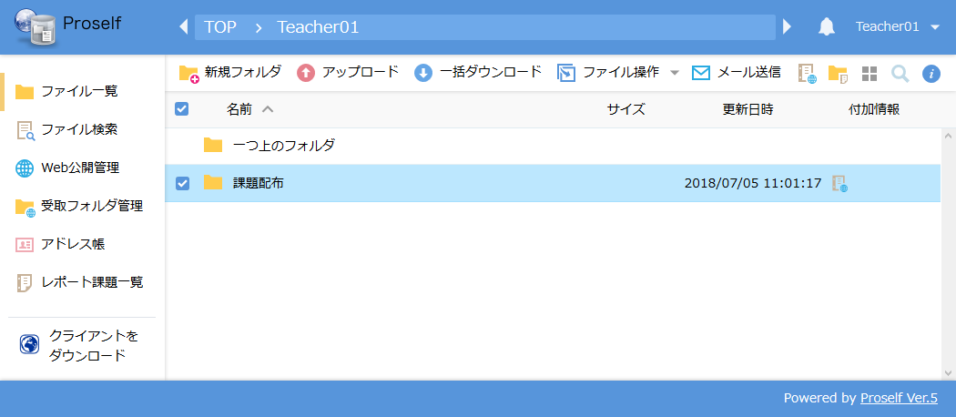
ファイル一覧

メール本文に課題配布用アドレスが記載された状態でメール送信ダイアログが表示されます。
宛先(TO、CC、BCC)、件名、本文を入力し、「送信」をクリックすることで、指定した宛先にメールが送信されます。

レポート回収設定
生徒ユーザーからレポートを回収するための設定手順を記載します。

レポート回収設定用のフォルダを作成する
「2.1.1. 課題配布設定用のフォルダを作成する」と同様に、新規にレポート回収設定用のフォルダを作成します。
本手順では先生ユーザー自身のユーザーフォルダ（Teacher01）内に「レポート回収」という名前でフォルダを作成します。
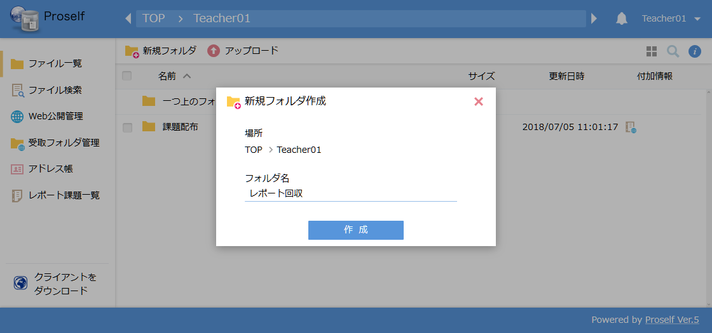
新規フォルダ作成

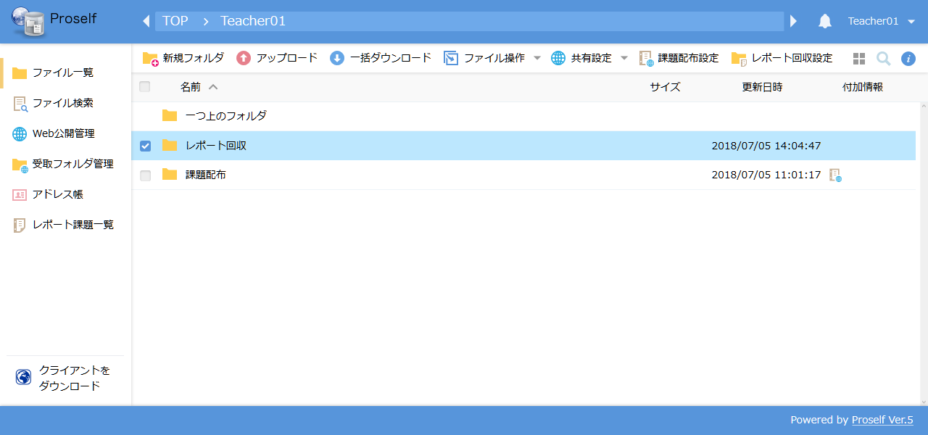
Teacher01のユーザーフォルダ内

フォルダに対してレポート回収設定を行う
作成した「レポート回収」フォルダにチェックを入れ、上部メニューにある「レポート回収設定」をクリックします。
ファイル一覧画面

レポート回収設定画面が表示されますので、各項目に対して設定後、「作成」をクリックします。

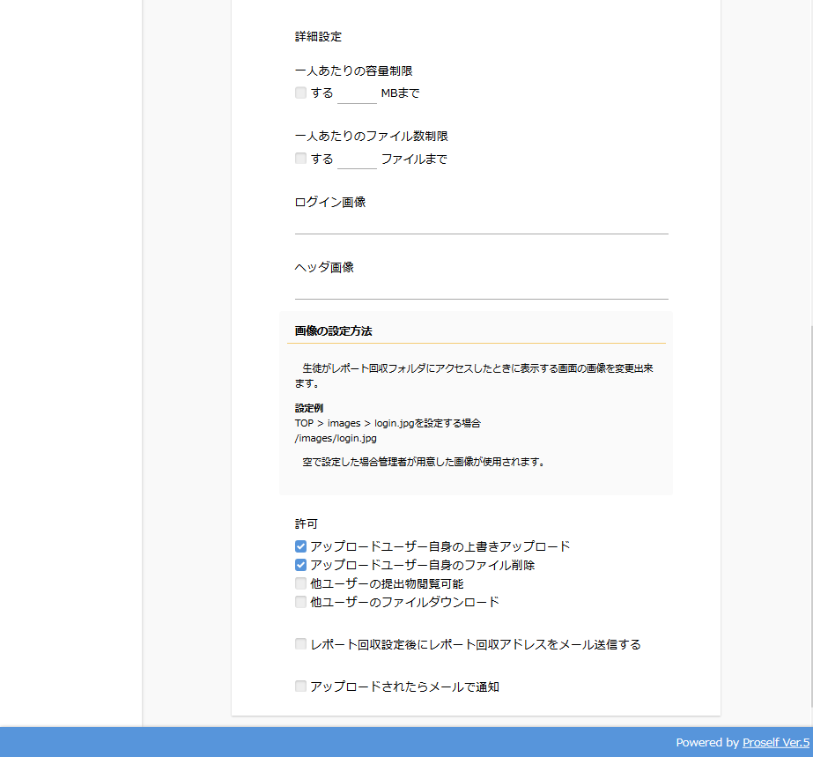
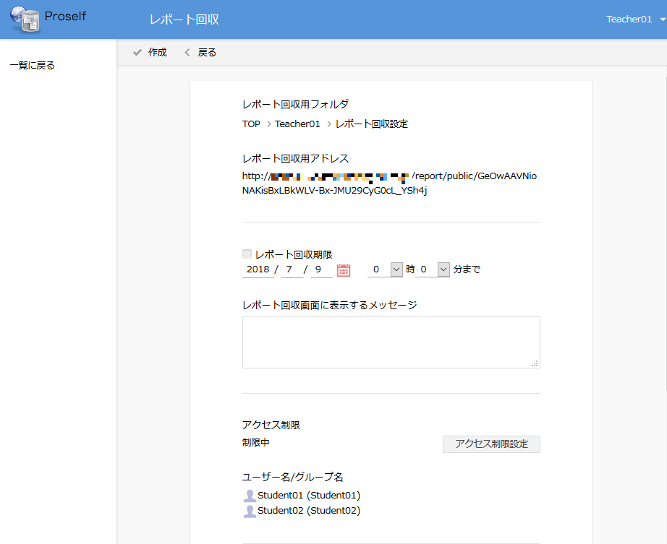

レポート回収設定画面
各項目の詳細については以下の通りです。
レポート回収用フォルダ | レポート回収設定を行うフォルダのパスが表示されます。
レポート回収用アドレス | レポート回収設定後に生成されるURLです。生徒ユーザーはこのURLにアクセスしてレポートをアップロードします。
レポート回収期限 | 生徒ユーザーがレポートをアップロードできる期限を設定できます。
レポート回収画面に表示するメッセージ | レポート回収画面にメッセージを表示することができます。
アクセス制限設定 | レポート回収用アドレスにアクセスできる生徒を限定することができます。  詳しくは「2.1.3.アクセス制限設定」をご覧下さい。
ユーザー名/グループ名 | アクセス制限設定時、アクセス可能なユーザー名/グループ名が表示されます。
一人あたりの容量制限 | 生徒ユーザーがアップロードするレポートの容量を制限することができます。
一人あたりのファイル数制限 | 生徒ユーザーがアップロードするレポートの数を制限することができます。
ログイン画像  ヘッダ画像 | レポート回収用アドレスアクセス時のログイン画像やヘッダ画像を変更することができます。  「3.3.画像を変更する」で詳しく説明します。
アップロードユーザー自身の上書きアップロード | 生徒ユーザーがアップロードしたレポートに対して、上書きアップロードを許可するかどうかを指定することができます。
アップロードユーザー自身のファイル削除 | 生徒ユーザーがアップロードしたレポートに対して、生徒ユーザー自身によるファイルの削除を許可するかどうかを指定することができます。
他ユーザーの提出物閲覧可能 | 他の生徒ユーザーがアップロードしたレポートの閲覧を許可するかどうかを指定することができます。
他ユーザーのファイルダウンロード | 他の生徒ユーザーがアップロードしたレポートのダウンロードを許可するかどうかを指定することができます。
レポート回収設定後にレポート回収アドレスをメール送信する | チェックを入れた上でレポート回収設定を行うと、設定後にメール送信画面へ遷移し、生成されたレポート回収用アドレスをメール送信することができます。
アップロードされたらメールで通知 | チェックを入れた上でレポート回収設定を行うと、生徒ユーザーがレポート回収用アドレスにアクセスしてファイルをアップロードした際に、自身のメールアドレスに対して通知メールが送信されます。

レポート回収設定が完了しますと、フォルダの付加情報にレポート回収設定が行われたことを示すアイコンが表示されます。
生徒ユーザーがレポートとしてアップロードするファイルは、このアイコンのフォルダ内に格納されます。
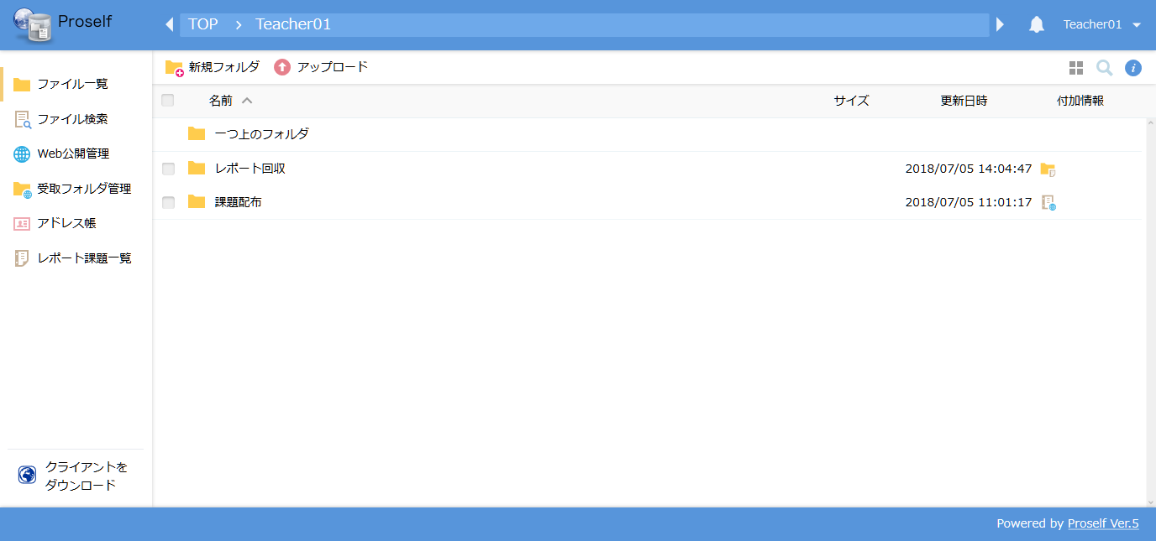
Teacher01のユーザーフォルダ内

以上でレポート回収設定は完了です。
設定したレポート回収は、左メニューの「レポート課題一覧」より確認することができます。
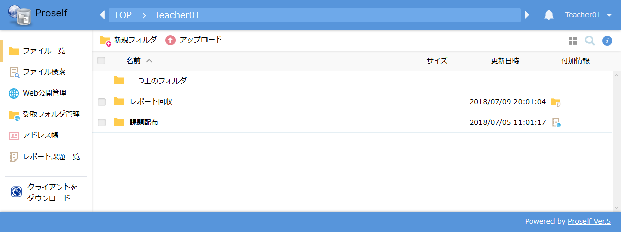
ファイル一覧画面

詳細アイコンをクリックすることで、設定したレポート回収の詳細を確認することができます。
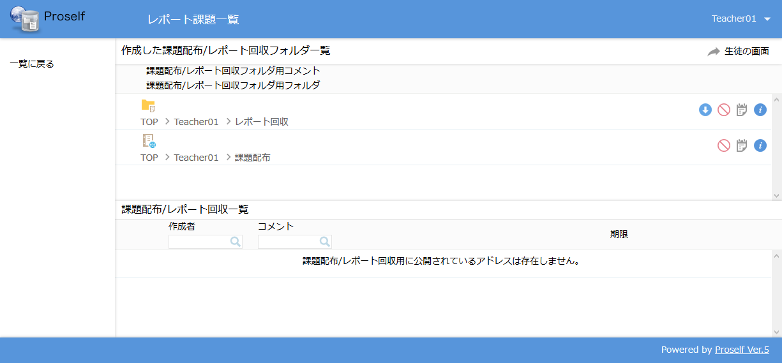
作成した課題配布/レポート回収一覧

レポート回収詳細画面では、レポート回収用アドレスの確認や、レポート回収の更新や停止、生徒ユーザーがアップロードしたファイルの一括ダウンロード、レポート回収の履歴表示を行うことができます。
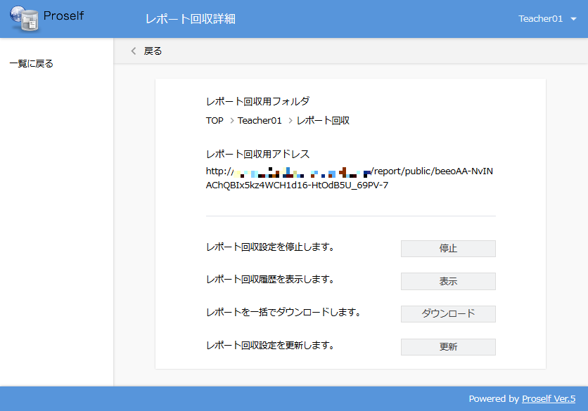
レポート回収詳細

メール送信機能を用いてレポート回収用アドレスを通知する
※メール送信機能を利用するには、管理者の設定が必要です。
生徒ユーザーに対して、レポート回収用アドレスをメールで通知することができます。
[レポート回収設定後、続けてメール送信を行う場合]
レポート回収設定にて、「レポート回収設定後にレポート回収アドレスをメール送信する」にチェックを入れた上で、「作成」をクリックします。
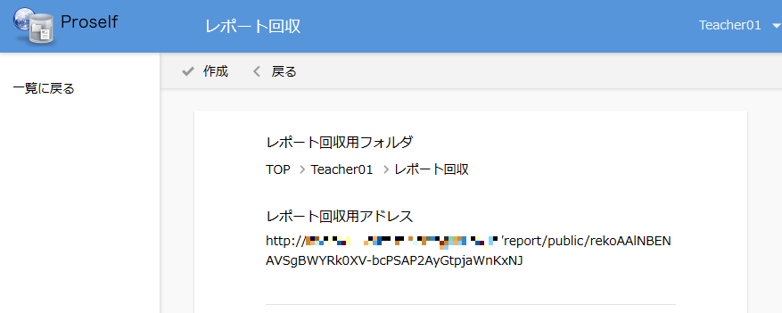
--------------------------------------省略--------------------------------------
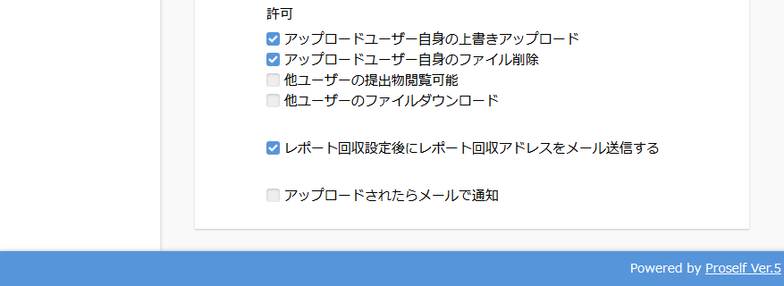
レポート回収設定

設定完了後、メール本文にレポート回収アドレスが記載された状態でメール送信ダイアログが表示されます。
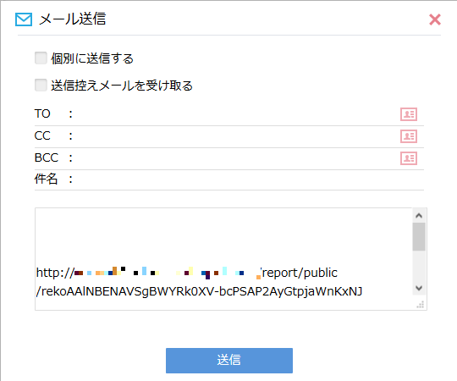
メール送信

メールの送信手順は「2.1.5. メール送信機能を用いて課題配布用アドレスを通知する」に記載していますのでご確認ください。

[レポート回収設定済みのフォルダに対してメール送信を行う場合]
ファイル一覧画面より、レポート回収設定を行ったフォルダに対してチェックを入れ、上部メニューにある「メール送信」をクリックします。
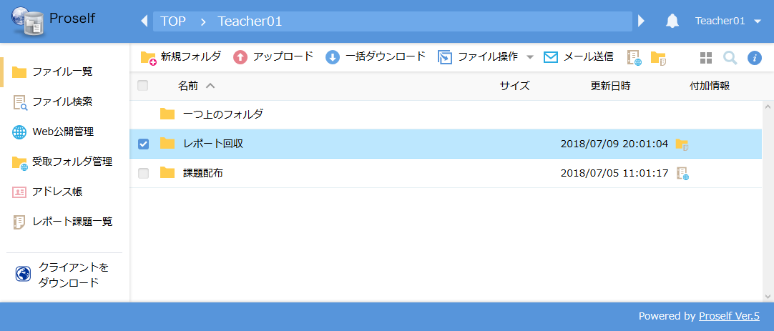
ファイル一覧

メール本文にレポート回収用アドレスが記載された状態でメール送信ダイアログが表示されます。
メール送信

メールの送信手順は「2.1.5. メール送信機能を用いて課題配布用アドレスを通知する」に記載していますのでご確認ください。

生徒ユーザーがアップロードしたファイルを回収する
「レポート回収」フォルダにチェックを入れ、上部メニュー内にある「レポート回収設定」をクリックします。
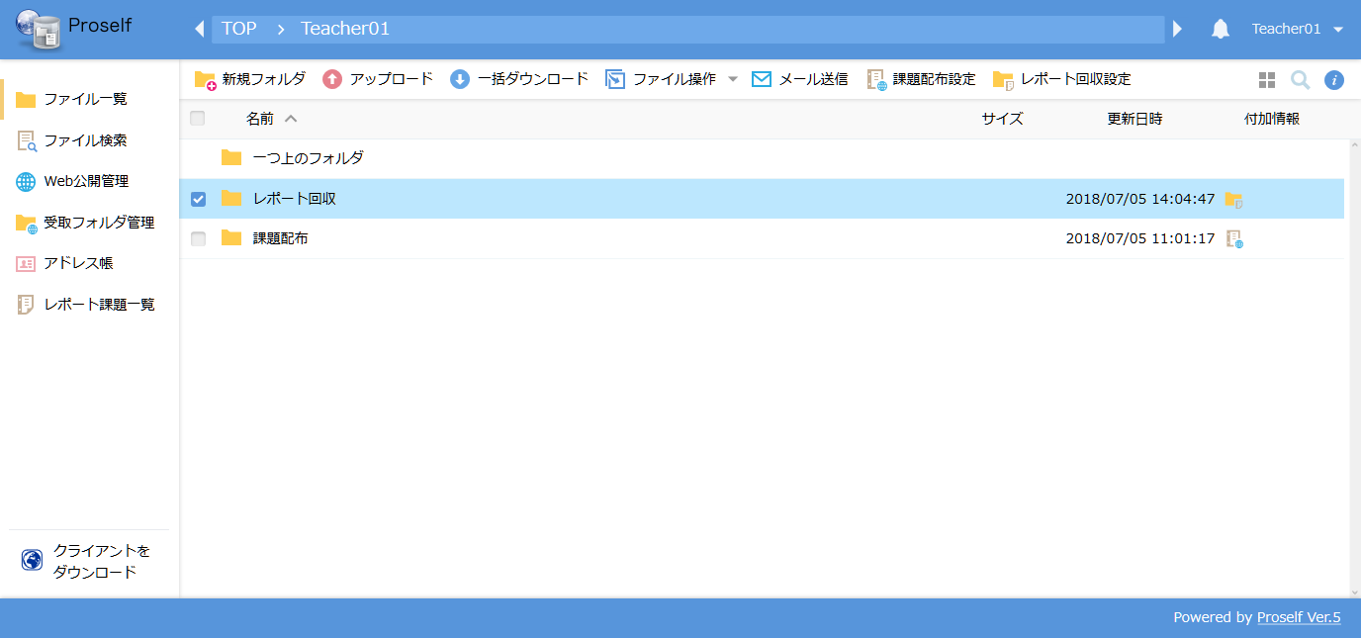
ファイル一覧

レポート回収詳細設定画面が表示されるので、「ダウンロード」をクリックすると、「レポート回収」フォルダ内にあるファイルを一括でダウンロードすることができます。
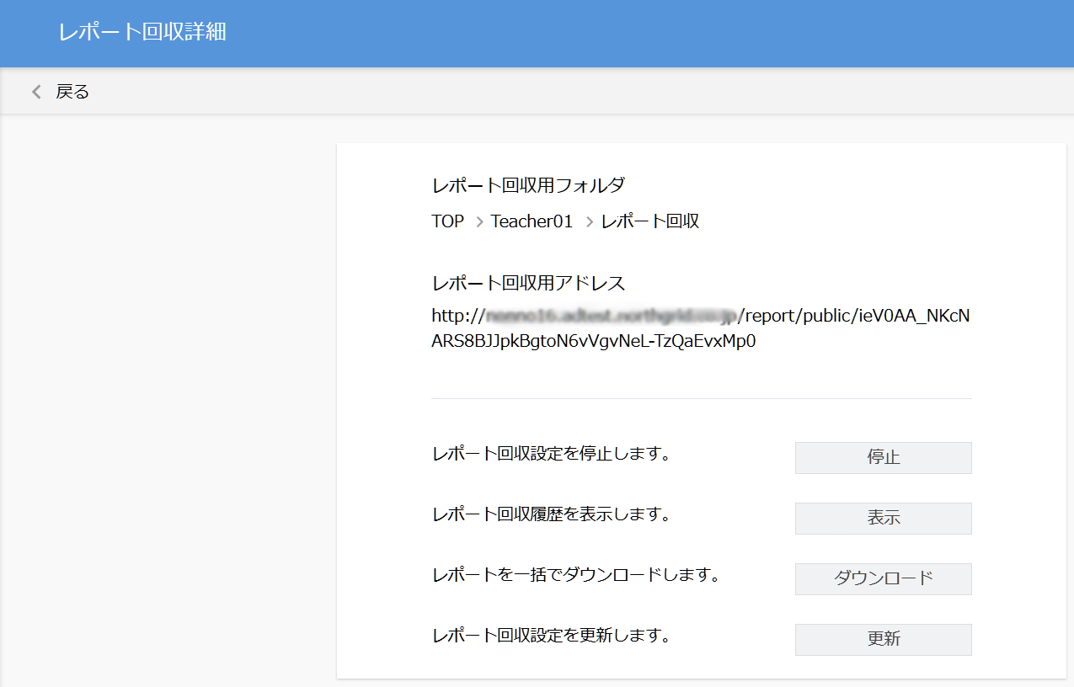
レポート回収詳細画面

ブラウザのダウンロードダイアログが表示されますので、「保存」をクリックしてファイルをダウンロードします。
ダウンロードダイアログ

ユーザーID Student01がアップロードした「Report.docx」ファイルは、「Student01_Report.docx」という名前でレポート回収フォルダに保存されています。
このように、レポート回収フォルダにアップロードされたファイルは、名前の最初に生徒ユーザーのユーザーIDが自動的に付加されるため、どのユーザーがアップロードしたファイルなのかを一目で判断できるようになります。
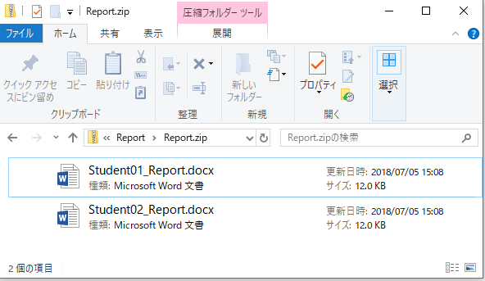
ダウンロードファイル内

その他の機能
｢レポート課題一覧」には、設定済みに課題配布、レポート回収が表示されています。
課題配布、レポート回収内で右クリックを行うと、コンテキストメニューが表示され、利用可能な機能が表示されます。

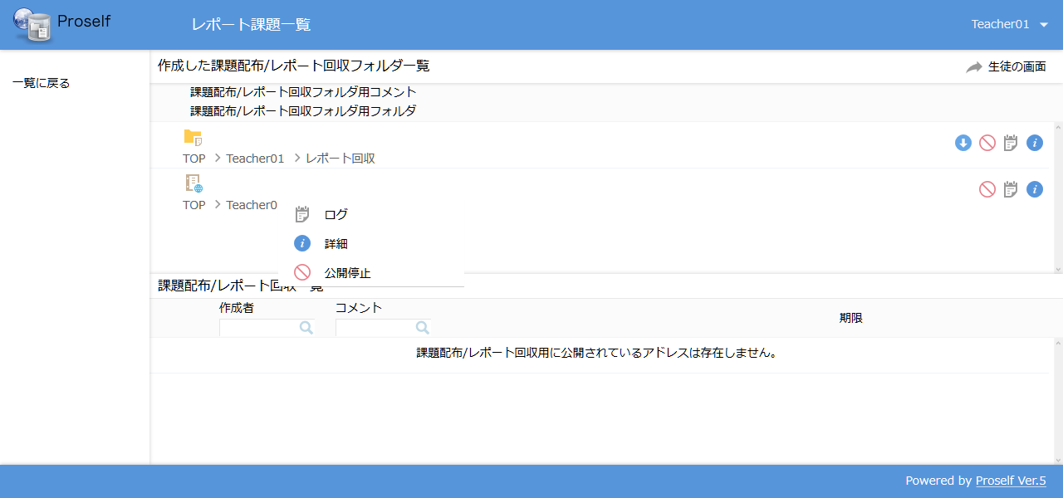
レポート課題一覧（課題配布）

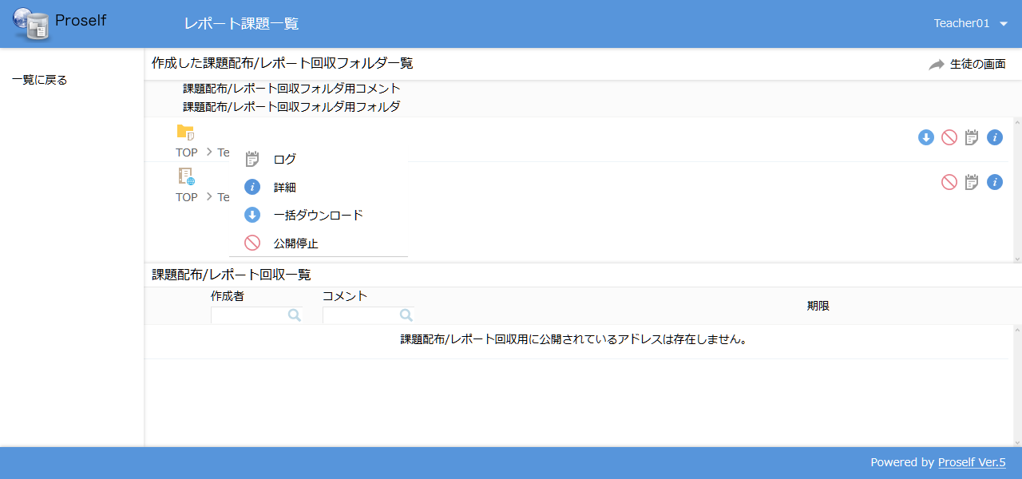
レポート課題一覧（レポート回収）

「課題配布フォルダ」のその他の機能
ログ | 課題ダウンロード状況一覧画面に遷移します。  課題ダウンロード状況一覧画面では、課題のダウンロード状況が表示される他、課題をダウンロードしていない生徒ユーザーの一覧を取得することができます。
詳細 | 課題配布フォルダの概要が表示されます。この画面から「課題配布設定」の停止や履歴の表示、更新をすることも可能です。
公開停止/公開削除 | 公開停止：課題配布フォルダの公開を停止します。「公開停止」をすると、公開は停止されますが、一覧からは削除されません。  公開削除：公開停止後、本項目は「公開削除」に変更されます。一覧から完全に削除したい場合は、「公開削除」を押して一覧から削除します。  一覧から削除しても課題フォルダ設定を行ったフォルダそのものは削除されません。

「レポート回収フォルダ」のその他の機能
ログ | レポートアップロード状況一覧画面に遷移します。  レポートアップロード状況一覧画面では、レポートのアップロード状況が表示される他、レポートをアップロードしていない生徒ユーザーの一覧を取得することができます。
一括ダウンロード | 提出されたレポートを一括でダウンロードします。
詳細 | レポート回収フォルダの概要が表示されます。この画面から「レポート回収設定」停止や、履歴の表示、一括ダウンロード、公開停止をすることも可能です。
公開停止/公開削除 | 公開停止：レポート回収フォルダの公開を停止します。「公開停止」をすると、公開は停止されますが、一覧からは削除されません。  公開削除：公開停止後、本項目は「公開削除」に変更されます。一覧から完全に削除したい場合は、「公開削除」を押して一覧から削除します。  一覧から削除してもレポート回収設定を行ったフォルダそのものは削除されません。

画像を変更する
生徒ユーザーが課題配布用アドレス、レポート回収用アドレスにアクセスした際のログイン画像やヘッダ画像を任意の画像に変更することができます。
本手順では課題配布用アドレスにアクセスした際の画像を変更します。

事前に変更したいログイン画像とヘッダ画像を用意し、Teacher01ユーザーのユーザーフォルダ「Teacher01」内に作成した「images」フォルダ内にアップロードします。
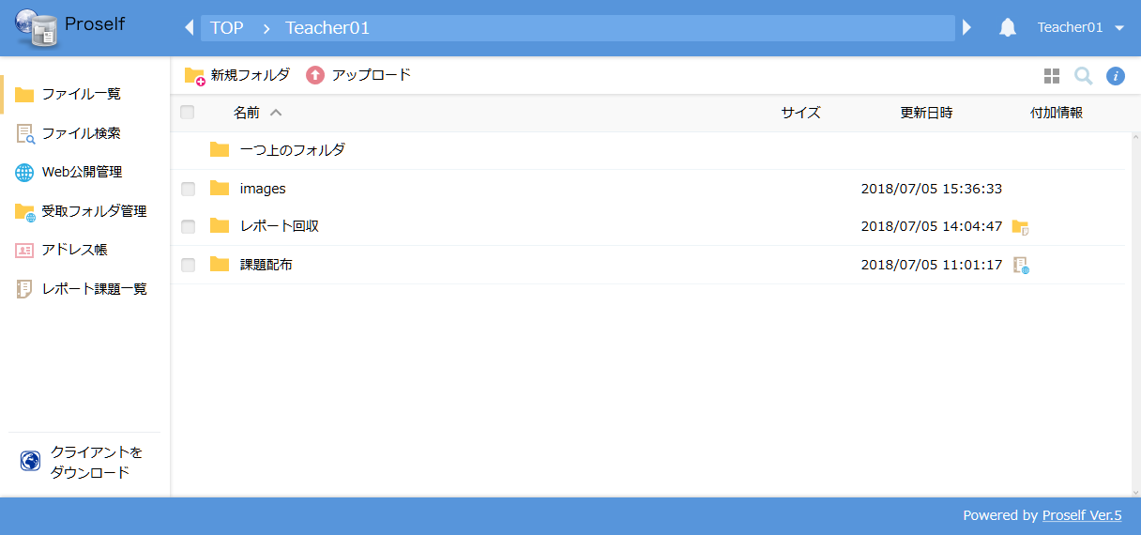
「images」フォルダ作成後のファイル一覧画面

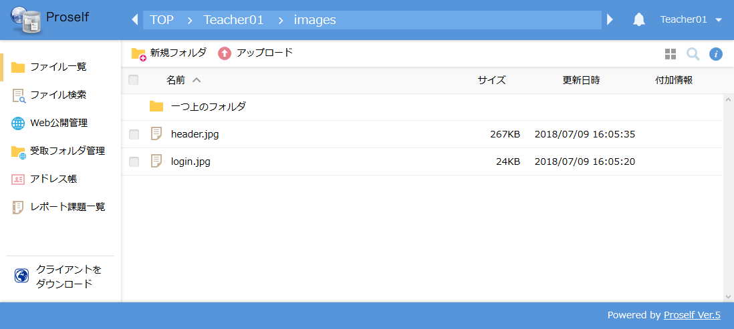
変更したい画像をアップロードした「images」フォルダ内

課題配布設定画面内の詳細設定にある、「ログイン画像」「ヘッダ画像」に変更したい画像のパスを指定し、「作成」をクリックします。

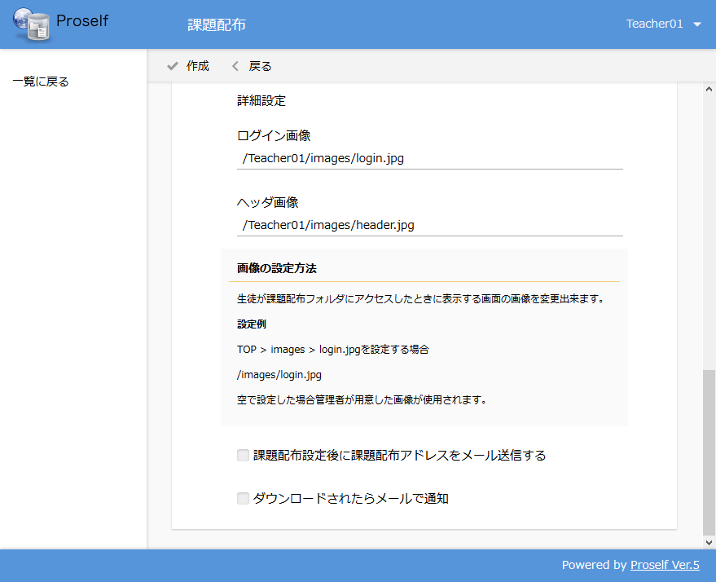
課題配布フォルダ設定画面

ログイン画像、ヘッダ画像共に、指定した画像ファイルの内容で表示されます。
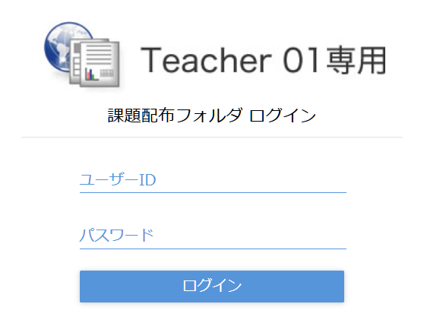
変更後ログイン画面

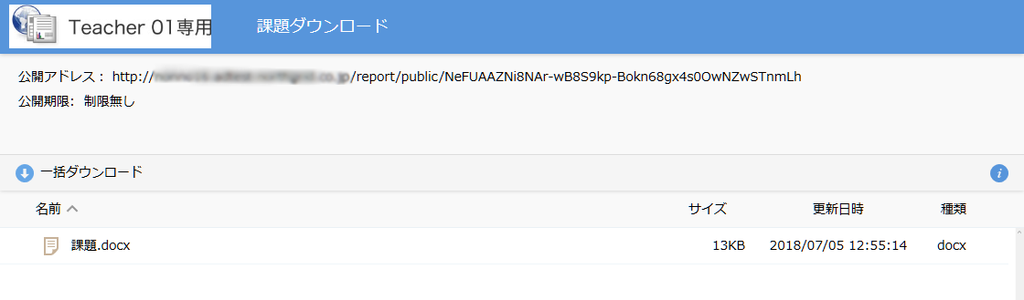
変更後課題配布フォルダ画面

レポート回収設定についても同様の手順でログイン画像およびヘッダ画像を変更することができます。

